Портал педагога

РЕЧЕВЫЕ

ИГРЫ СО СТИХОТВОРНЫМИ ТЕКСТАМИ ДЛЯ ОБУЧЕНИЯ ДЕТЕЙ РАННЕГО ВОЗРАСТА ПОДРАЖАНИЮ
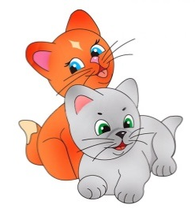 | Котята  Цель: развитие подражания движениям взрослого; развитие понимания речи.  Ход игры: Предложите детям поиграть в котят. Комментируйте свои действия словами:  - Сейчас мы превратимся в котят. Делай, как я.  Мяу-мяу, умываюсь, (движения умывания)  Всем на свете улыбаюсь! (улыбнитесь)
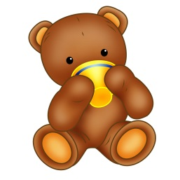 | Мишка косолапый  Цель: развитие подражания движениям взрослого; развитие понимания речи.  Ход игры: Предложите ребенку игру в мишку.  - Давай поиграем в косолапого мишку. Я буду читать стишок, а вы повторяйте за мной движения!  Мишка косолапый по лесу идет. (ходьба вперевалку)  Шишки собирает, песенку поет.  (делаем движения, словно подбираем с земли шишки)  Вдруг упала шишка, прямо мишке в лоб! (легонько ударяем ладошкой по лбу) Мишка рассердился и ногою — топ!  (делаем сердитое выражение лица и топаем ногой)
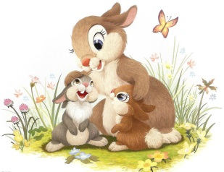 | Заиньки  Цель: развитие подражания движениям взрослого; развитие понимания речи.  Ход игры: Предложите ребенку игру в зайчиков.  - Давай поиграем в веселых зайчиков. Я буду читать стишок, а ты повторяй за мной движения!  По лесной лужайке Разбежались зайки. (легкий бег)  Вот какие зайки, Зайки-побегайки.  (поднимаем ладошки к голове — показываем «ушки»)  Сели зайчики в кружок, (присели)  Роют лапкой корешок. (движение рукой)  Вот какие зайки, Зайки-побегайки.  (поднимаем ладошки к голове — показываем «ушки»)

Ладошки
Цель: развитие подражания движениям рук взрослого; обучение умению быстро переключаться с одного движения на другое; развитие понимания речи; развитие кистей рук.
Ход игры: Эта игра проводится сидя за столом. Чтобы стало возможно осуществление последовательности движений, сначала следует научить ребенка выполнять отдельные движения: одновременно положить ладошки на стол ладонями вниз, ладонями вверх, поставить ладошки на ребро, зажать ладошки в кулачок. Когда ребенок освоит эти движения и без труда сможет воспроизводить их, вы сможете играть в «Ладошки».
- Давай поиграем с нашими ладошками. Я буду произносить стишок и показывать движения, а ты повторяй за мной!
Ладошки вверх! (кладем на стол кисти рук ладонями вверх)
Ладошки вниз! (переворачиваем ладони)
А теперь их на бочок! (ставим ладони на ребро)
И зажали в кулачок! (зажимаем ладони в кулаки)
Вначале следует выполнять серию движений медленно, так как ребенку сложно быстро переключаться с одного движения на другое. Когда ребенок хорошо освоят движения, их последовательность, можно предложить игру без показа со стороны взрослого, а только по словесной команде.
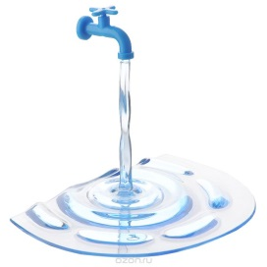 | Водичка  Цель: развитие подражания движениям взрослого; развитие понимания речи.  Ход игры: Ребенок стоит напротив взрослого.  - Я буду рассказывать стишок и показывать движения, а ты повторяй за мной!  Водичка, водичка! (перебираем пальчиками сверху вниз)  Умой мое личико! (имитируем движения — «умываемся»)  Чтобы глазки блестели, (указательными пальцами показываем на глаза)  Чтобы щечки краснели, (дотрагиваемся до щек)  Чтоб смеялся роток (улыбаемся)  Чтоб кусался зубок! (пальцами изображаем укус);  Вот так мы умылись. Стали чистые и румяные!
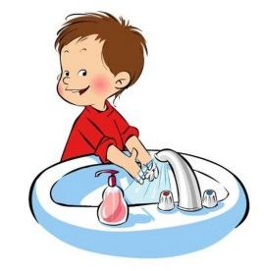 | Лады-лады  Цель: развитие подражания движениям взрослого; развитие понимания речи.  Ход игры: Ребенок стоит напротив взрослого.  - Я буду говорить стишок и показывать движения, а ты повторяй за мной!  Ой, лады, лады, лады! (показываем ладошки или хлопаем в ладоши)  Не боимся мы воды! (мотаем головой)  Часто умываемся,(«умываемся» плавными движениями рук, не дотрагиваясь до лица)  Маме (папе, бабе) улыбаемся! (улыбаемся, разводим руки в стороны)

Капуста
Цель: развитие подражания движениям рук взрослого; развитие понимания речи.
Ход игры: Прежде чем начинать игру, необходимо уточнить представления детей о том, что такое квашеная капуста, как и из чего ее готовят. Хорошо тут же показать детям квашеную капусту, дать попробовать.
- Кто любит квашеную капусту? Она очень вкусная и полезная. Сейчас мы будем готовить квашеную капусту: я буду говорить стишок и показывать движения, а вы повторяйте за мной!
Мы капусту рубим, рубим! (руки согнуты в локтях, ладони «лопаткой», движения перед собой вверх и вниз - если левая рука вверху, правая внизу)
Мы капусту солим, солим! (руки согнуты в локтях прямо перед собой, пальцы - большой, указательный и средний - собираем в щепоть, шевелим пальцами, будто солим)
Мы капусту трём, трём! (руки перед собой, согнуты в локтях, пальцы складываем в кулак, трем кулачки друг о друга)
Мы капусту жмём, жмём! (руки перед собой, согнуты в локтях, поочередно то расставляем пальцы в стороны, то собираем в кулак)
- Вот какие мы молодцы — приготовили капустку!

Цветки

Цель: развитие подражания движениям рук взрослого; развитие понимания речи.

Ход игры: Предложить ребенку поиграть в цветы. Комментируйте свои действия словами:

- Представь, что это полянка. А на полянке растут красивые цветы. Давай, мы с тобой будем цветками. Слушай и повторяй за мной!

Наши красные цветки (согнутые в локтях руки соединяем и поднимаем перед собой, ладошки складываем ковшиком)

Распускают лепестки. (пальцы расставляем в стороны)

Ветерок чуть дышит,

Лепестки колышет. (шевелим пальчиками)

Наши красные цветки Закрывают лепестки.(снова соединяем пальчики в «бутон»)

Головками качают (качаем из стороны в сторону соединенными вместе кистями рук)

И тихо засыпают.(соединенные кисти рук подкладываем под голову)
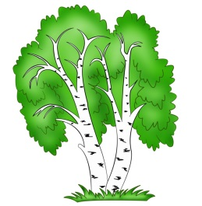 | Деревце  Цель: развитие подражания движениям взрослого; развитие понимания речи.  Ход игры: Предложить ребенку поиграть в деревца. Комментируйте свои действия словами:  - Сейчас мы с тобой превратимся в деревья. Слушай и повторяй за мной! Дует ветер нам в лицо, (машем кистями рук, обмахивая лицо)  Закачалось деревцо! (всем корпусом раскачиваемся из стороны в сторону)  Ветерок всё тише, тише, (качаемся медленнее, затем останавливаемся)  Деревце всё выше, выше! (поднимаем руки, тянемся вверх)
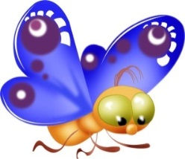 | Чудо-цветок  Цель: развитие подражания движениям рук взрослого; развитие понимания речи.  Ход игры: Предложить ребенку такую игру, (руки согнуты в локтях, складываем руки накрест и сцепляем ладони большими пальцами, шевелим пальчиками)  Шевелятся у цветка Все четыре лепестка.  Я цветок сорвать хотел, Но цветок вдруг улетел.  (разъединяем большие пальцы, руки разводим в стороны)  - Ты догадался, что это был за «цветок»? (бабочка)

Мы ногами топ-топ-топ!

Цель: развитие подражания движениям взрослого; развитие понимания речи.

Ход игры: Предложите малышу новую игру.

Мы ногами топ-топ-топ! (топаем, высоко поднимая ноги)

А в ладоши хлоп-хлоп-хлоп! (хлопаем в ладоши)

Ли да малыши! Аи да крепыши! (руки на пояс, кружимся)
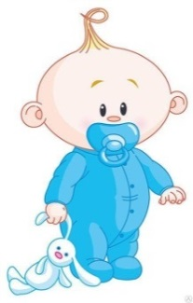 | Вот такие мы!  Цель: развитие подражания движениям взрослого; развитие понимания речи.  Ход игры: Предложите малышу новую игру.  - Ну-ка, давай покажем ,что мы умеем делать! Повторяй за мной! Мы ногами топ, топ, топ! (топаем)  Мы руками хлоп, хлоп! (хлопаем)  Головою круть, круть, крутъ! (вертим головой из стороны в сторону)  Мы себя ударим в грудь! (расправляем плечи, несильно ударяем себя в грудь)  Погладили животики! (круговыми движениями гладим живот)  Улыбнулись ротики! (указательными пальчиками растягиваем утолки рта)  Вот какие мы молодцы!
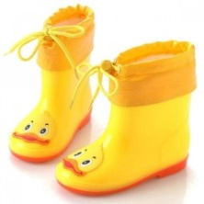 | Желтые сапожки  Цель: развитие подражания движениям взрослого; развитие понимания речи.  Ход игры: Предложите малышу игру в сапожки.  - Представь, что у тебя есть красивые желтые сапожки. Давай наденем сапожки! (покажите, как можно имитировать движения надевания сапог)  - Надели сапожки - ну-ка потопай! А теперь слушай внимательно и повторяй за мной движения.  Бежали по дорожке Желтые сапожки.  Желтые сапожки  У малышей на ножках. (легкий бег)  Устали наши ножки, Бежали по дорожке.  Погладим наши ножки (легкие поглаживания ног ладонями)  И отдохнем немножко. (спокойно лечь на спину и отдохнуть)
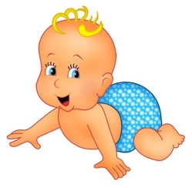 | Хлопы-шлёпы  Цель: развитие подражания движениям рук взрослого; обучение умению быстро переключаться с одного движения на другое; развитие понимания речи.  Ход игры: Предложите малышу новую игру. Исходное положение - сидя на коленях на полу.  Хлоп раз! (хлопок в ладоши на слово «хлоп», удар ладошек по коленям на слово «хлоп», удар ладошек по коленям на слово «раз»)  Еще раз! (хлопок в ладоши на слово «еще», удар ладошек по коленям на слово «раз»)  Мы похлопаем сейчас! (хлопаем в ладоши)  А потом скорей, скорей  Шлёпай, шлёпай веселей! (ритмичные удары ладошек об пол)

ПОДВИЖНЫЕ ИГРЫ
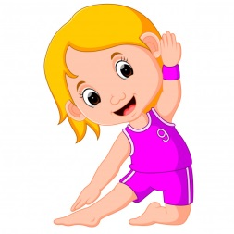 | Делаем зарядку!  Цель: развитие подражания движениям взрослого; развитие движений; развитие понимания речи.  Ход игры: Малыш и взрослый становятся на достаточном расстоянии друг от друга. Взрослый становится напротив. Он предлагает поиграть: выполняет определенные действия, комментируя их следующими словами:  - Давай делать зарядку! Я буду показывать, а ты повторяйте за мной!  Руки вверх!  Руки в стороны!  Теперь походим - топ-топ-топ! Руки вперед!  Похлопаем в ладошки!  Руки на пояс! Присели! Стоим!  Попрыгаем - прыг-скок!  Чтобы поддержать интерес к игре, в дальнейшем, когда малыш запомнит предлагаемые движения, можно выбирать его ведущим.  - А теперь давай меняться — ты показывай, а я буду повторять.  Игру можно усложнять и расширять, добавляя новые движения.
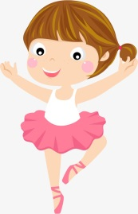 | Потанцуй со мной!  Цель: развитие подражания движениям взрослого; развитие движений; движения в ритме музыки.  Ход игры: Малыш и взрослый становятся на достаточном расстоянии друг от друга. Взрослый становится напротив. Включается музыка - можно использовать мелодии танцев, детские песенки. Взрослый предлагает потанцевать вместе с ним, показывает и одновременно называет основные танцевальные движения. Движения можно выполнять в разном темпе в зависимости от характера музыки.  - Давай потанцуем под музыку! Я буду показывать, а ты повторяй за мной!  - Похлопаем в ладоши! (руки перед собой)  -Хлопки над головой! (прямыми руками с большим размахом)  - Топотушки! (быстрые топочущие шаги на месте)  - Потопаем правой ножкой! (притопы одной ногой)  - Потопаем левой ножкой! (притопы другой ногой)  - Ловим комариков! (звонкие хлопки справа, слева от корпуса, вверху, внизу)  - Мячики! (прыжки на обеих ногах)  - Делаем тарелки! (скользящие хлопки: одна рука с размаху двигается сверху вниз, другая снизу вверх)  - Пружинка! (приседания, ноги не отрываются от пола)  - Ветерок! (перекрестные движения рук над головой)  - Покружимся! (повороты вокруг собственной оси, или кружимся в парах, взявшись под руки)  Помимо выполнения под музыку отдельных движений, рекомендуется разучивание простых танцев, хороводы и пр.
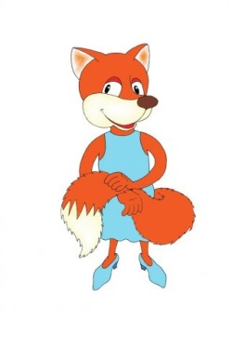 | Угадай, кто я такой!  Цель: развитие подражания движениям взрослого; развитие движений.  Ход игры: взрослый изображает характерные движения и предлагает малышу угадать, какое животное он изображает, а затем повторить те же движения.  - Сейчас я буду изображать животное. Угадайте, кто я такой! Конечно, я -  косолапый медведь! Давай походим вперевалочку, как мишка, — вот так!  Взрослый вместе с ребенком ходит вперевалку, расставив руки в стороны. Подобным образом изображаются движения следующих животных и птиц:  Лиса - плавная неторопливая ходьба, поочередно выставляем вперед руки-  «лапы».  Заяц - приставляем к груди согнутые в локтях руки-«лапки», прыгаем на обеих ногах.  Птичка - бег по комнате с одновременными взмахами прямыми руками-«крыльями».  Лягушка - приседаем, прыжки вперед, выпрямляя и снова сгибая в коленях ноги.  Лошадка - бег с поочередным выбрасыванием правой/левой ноги вперед.

Повторяй за мной!
Цель: развитие подражания действиям взрослого.
Ход игры: взрослый изображает различные действия и предлагает малышу угадать, что он делает, а затем повторить действия вместе с ним. Действия выполняются без использования реальных предметов, но если ребенок затрудняется с ответом, что же делает взрослый, можно использовать предметы во время показа. Например, взрослый изображает, что берет тарелку и ложку, накладывает еду, набирает еду ложкой, дует, чтобы остыло, кладет в рот, жует и глотает.
- Сейчас я буду что-то интересное показывать, а ты постарайся угадать, что же я делаю... Конечно, я кушаю! Покажи, как ты умеешь кушать! Интересно, кто что ест? Я ела кашу. А ты, Ваня, что кушаешь? Наверно, суп?
Так как малыш пока не пользуется активной речью, взрослый может после вопросов предлагать варианты ответов, а малыш выбирает тот вариант, который понравился, и выражает согласие доступным ему способом - кивком головы, звуками.
Подобным образом изображаются следующие действия:
Читаю - «раскрыть книгу, полистать страницы».
Пью - «взять чашку, поднести ко рту, попить, вытереть рот салфеткой».
Еду на машине - «двигаться по комнате, крутить руль и сигналить».
Самолет - «расставить в стороны прямые руки-«крылья», ходить или бегать по комнате».
Играю в снежки - «наклониться, зачерпнуть руками снег, слепить снежок, метнуть снежок».
Рисую - «набирать краску на кисть, водить кистью по мольберту, повесить картину на стену».

Мою полы - «опустить швабру в ведро с водой, затем водить шваброй по полу».
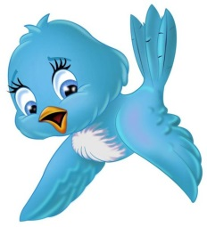 | Птички  Цель: развитие подражания движениям взрослого; развитие понимания речи.  Ход игры: Предложить малышу поиграть в птичек. Комментируйте! свои действия словами:  - Делай, как я. Полетим как птички! Машем крыльями вверх вниз!  Бегая по комнате, делаем взмахи руками как крыльями. Если малыш не выполняет движение, поднимите его руки, помогите выполнить движение.  Присаживаемся на корточки и стучим рукой по полу.  - Теперь птички присели на землю отдохнуть, и стали клевать зернышки - вот так!  Предложите ребенку разный темп выполнения движения - птички могут лететь быстро или медленно.  - Снова полетели! Медленно машем крыльями... А теперь быстро полетели!  Игру можно варьировать, придумывать новые движения для птичек.

Солнышко и дождик
Цель: развитие подражания движениям и действиям взрослого, обучение навыку внимательно слушать словесную инструкцию.
Ход игры: Договоритесь с малышом, где у вас будет домик. Это может быть лежащий на полу ковер - общий для всех дом. В другой раз у каждого может быть свой домик - обруч, лежащий на полу, сложенная в форме круга скакалка или стульчик. Когда играете на улице, домики можно нарисовать мелом на асфальте.
- Это наш домик (или наши домики) - будем в домике жить. Сейчас погода на улице хорошая - светит солнышко. Идем гулять!
Выходите из домика наружу и гуляете по комнате. Можно попрыгать, потанцевать - малыш повторяет движения за взрослым.
- Вдруг набежала туча, закрыла солнышко - сейчас начнется дождь. Бежим скорее домой спрячемся от дождика!
Посидев немного в «домике», предложите малышу «выглянуть в окошко» -
- Посмотри, какая погода на улице. Дождик идет? Тогда останемся дома. Солнышко светит? Идем гулять!
Игра продолжается. Следите за тем, чтобы для игры было достаточно места, чтобы дети не толкались, когда спешат в домики.

ИГРЫ С ИГРУШКАМИ И ПРЕДМЕТАМИ
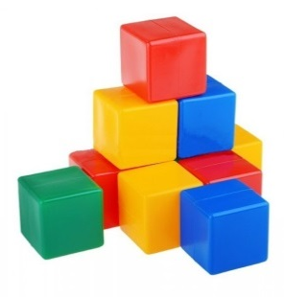 | Игры с кубиками  Цель: развитие подражания действиям взрослого; развитие игровых действий; конструирование.  Оборудование: пластмассовые или деревянные кубики разных цветов и другие фигуры из детских строительных наборов.  Ход игры: Предложите детям разноцветные кубики (сначала лучше использовать крупные пластмассовые кубики, затем кубики меньшего размера; другие фигуры можно использовать позже). Покажите и расскажите, что можно построить из кубиков. Лучше обучать разным играм с кубиками поэтапно: сначала ребенок учится выстраивать башенки, затем дорожки, домики и т.д. Обучение таким простым играм полезно, так как расширяет представления ребенка, его возможности.  Стулья  Поставьте крупные кубики на небольшом расстоянии друг от друга - это стулья. Рассадите на стульях некрупные игрушки (удобно использовать резиновые игрушки с устойчивым основанием).  Играли наши игрушки и очень устали. Давай поставим для них стульчики - пусть посидят, отдохнут. Вот стульчик для зайчика, а этот стульчик - для мишки. Посидели, отдохнули - и побежали дальше играть.  Дорожка  Выкладываем кубики в ряд на полу. Дорожка может быть длинной и короткой, одного цвета и с чередованием разных цветов. По дорожке могут ходить куклы и другие игрушки, могут ездить машинки.  - Давай сделаем дорожку из кубиков! Ставим кубик, рядом еще кубик - вот так! Давай сделаем длинную дорожку! Какая замечательная получилась у нас дорога! Идет кукла по дороге - топ-топ-топ!  Башня  Ставим один кубик на другой, пока не получится высокая башня. Необходимо обратить внимание ребенка, что кубики следует класть друг на друга аккуратно, иначе башня будет неустойчивой и быстро разрушится. Башня может быть разноцветной или одного цвета, низкой или высокой. Можно построить рядом две башни разной высоты и разного цвета. На башню может забраться куколка. Можно попытаться попасть в башенку мячом.  - Давай построим высокую башню! Ставим кубик. На него ещё один - вот так! Вот такая башня получилась! Пришла матрёшка и стала забираться наверх - топ-топ-топ. Высоко наверху, далеко видно. Прыг! - спрыгнула матрёшка вниз и пошла домой. Тут башня закачалась... и развалилась! Бабах!  Домик  Выкладываем из кубиков стены домика (крыши нет), один из кубиков - это дверь, которая может закрываться и открываться. В доме можно поселить куклу, матрешек или маленьких резиновых зверушек. Можно организовать игру «Гости», «Теремок».  - Сегодня мы будем строить из кубиков дом. Ставим кубики рядом - это стены А это вход. Вот дверь - можно открыть дверь, а можно закрыть. Кто будет в домике жить? Зайчик. Тут идёт мимо белка и говорит: «Какой красивый домик! Тук-тук! Кто в домике живёт?» Заяц отвечает: «Это я, зайчик, заходи в гости!» и т.д.  Поезд  Выкладываем кубики в ряд на полу (лучше использовать крупные пластмассовые кубики) - это вагоны поезда. Затем ставим на каждый кубик резиновую игрушку (подбирайте игрушки с устойчивым) основанием, чтобы они не падали во время движения) - это пассажиры садятся в поезд. Подталкивая последний кубик, можно добиться движения поезда из кубиков вперед, а также его плавных поворотов.  - Кубик, рядом ещё кубик - получился поезд! Пришли пассажиры, стали садиться в вагоны. Кто едет в первом вагоне? Лисичка. Кто едет во втором вагоне? Курочка. Поехали! Ту-ту! Остановился поезд на станции - выходите, пассажиры! и т.д.  Попади в ворота  Постройте из кубиков ворота - две башенки одной высоты на небольшом расстоянии друг от друга, сверху на башенки положите небольшую дощечку (или брусок из строительного набора, книжку, другой подходящий по размерам плоский предмет). Под воротами могут проезжать машины, гулять куклы.  На дальнейших занятиях можно строить одновременно разные конструкции и их сочетания, использовать помимо кубиков другие фигуры из строительных наборов. Кроме этого, взрослый помогает малышу придумать новые варианты использования кубиков в соответствии с логикой развития игры на занятии.
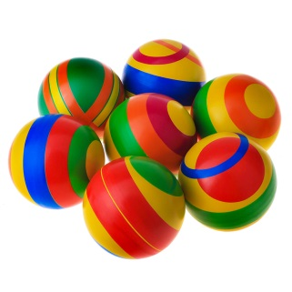 | Игры с мячами  Цель: развитие подражания действиям взрослого; развитие игровых действий; развитие движений. Оборудование: резиновые мячи разных размеров.  Ход игры: Покажите ребенку мяч и предложите поиграть: сначала взрослый показывает действие с мячом, после этого ребенок повторяет это действие. Одно и то же действие повторяется многократно.  - Кати мяч! Догони мяч!  Взрослый показывает ребенку, как катить мяч по полу, подталкивая его рукой или легко ударяя по мячу ногой. Затем предлагает догнать мяч и катить его в другую сторону.  Кидай мяч! Лови мяч!  Сначала взрослый показывает, как можно кидать мячи: большие и средние обеими руками, а маленькие - одной рукой. После этого показывает, как следует ловить мяч, быстро хватая его обеими руками.  Перебрось мяч!  Взрослый сооружает препятствие для мяча - ставит скамеечку или натягивает веревку между двух стульев. Затем показывает, как можно перебросить мяч через препятствие, подбрасывая его вверх. Ребенок повторяет. Высоту препятствия можно варьировать.  Обучение игре с мячом лучше начинать на индивидуальных занятиях.  Попади в корзину!  В игре используются небольшие мячики, коробка или корзина. Взрослый и ребенок становятся на расстоянии 50 см от коробки или корзины, стоящей на полу. Взрослый показывает, как захватить мяч и бросать его, пытаясь попасть в корзину. Затем предлагает ребенку повторить за ним действия. Постепенно расстояние до цели можно увеличивать. В дальнейшем можно предложить забросить мяч в коробку или корзину, стоящую на высоте.  Мяч с горки!  Взрослый вместе с ребенком строят горку из стульчика и длинной доски: одним концом доска кладется на стул, другой конец - на полу. Затем взрослый показывает, как можно скатить с горки мяч. Ребенок бежит, догоняет мяч, игра начинается сначала.  Мяч в ворота!  Можно соорудить небольшие ворота из кубиков и показать ребенку, как катить мяч, стараясь попасть в ворота (катить можно, подталкивая мяч рукой или ударяя по нему ногой). Начинайте с расстояния в 1 метр, впоследствии расстояние можно увеличивать. Можно соорудить большие ворота из мебели (проследите, чтобы предметы и материалы для ворот были безопасными - легкими, без острых краев) - в такие ворота за мячом может пролезть и сам ребенок. Можно предложить прокатить мяч между ножками стула.  Мяч об землю!  Покажите, как можно ударить мяч об землю (пол) и ловить его. Подобным образом можно научить ребенка отбивать мяч от стены.  Ну-ка, попади!  Постройте башенку или стену из кубиков или выставите в ряд кегли и покажите ребенку, как катить мяч, чтобы сбить предметы. Обратите внимание ребенка на то, что движения должны 6ыть точными.
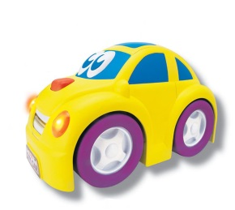 | Игры с машинками  Цель: развитие подражания действиям взрослого; развитие игровых действий.  Оборудование: разнообразные машинки (легковые, грузовые, бусы и др.) разных размеров.  Ход игры: Дети, особенно мальчики, любят играть с машинками.  Но чтобы игра развивалась и усложнялась, полезно показать им разнообразные действия с машинами, так как сами малыши обычно только катают машинки, врезаются в препятствия.  Машина едет!  Покажите ребенку, как по-разному может ездить машина: прямо вперед, давать задний ход, может ездить быстро или медленно, поворачивать направо или налево. Можно в качестве дороги с поворотами использовать узоры на ковре. Покажите, как машина синалит: «Би-би!»  Гараж для машины  Постройте для машины гараж из кубиков. Покажите, как мг заезжает в гараж и выезжает из него.  Тоннели и мосты  Можно из строительных наборов и разнообразных предметов и подсобных материалов соорудить тоннели и мосты, по которым поедут машины.  Перевозим грузы!  В этой игре используется грузовая машина с кузовом. Можно организовать игру в стройку и перевозить в грузовике кубики из строительного набора. Можно перевозить разнообразные предметы и игрушки небольшого размера.
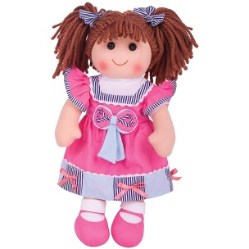 | Игры с куклами  Цель: развитие подражания действиям взрослого; развитие игровых действий.  Оборудование: разнообразные куклы-дети, кукольная одежда, посуда и мебель, коляска и т.д.  Ход игры: Дети, в первую очередь девочки, любят играть с куклами. Но чтобы развить, расширить, усложнить игру малышей 1-3 лет, полезно познакомить их с разнообразными действиями с куклой.  Спать пора!  Покажите, как укладывать куклу спать: сначала покачать ее руках из стороны в сторону, тихо напевая: «А-а-а!», затем уложит кроватку или коляску, накрыть одеялом и т.д.  Кукольный обед  Покажите, как готовить еду, помешивая ложкой в кастрюльке, накрывать на стол раскладывать посуду, как кормить с ложки! поить куклу. После обеда кукле можно вытереть рот салфеткой, убрать со стола и вымыть посуду.  Наряжаемся!  В этой игре можно использовать ненужные шарфы и платки, а так же разнообразную кукольную одежду. Сначала покажите малышам, как можно закутать куклу в платок или шарф, затем можно учиться надевать на нее одежду и обувь.  Кукла танцует и поет!  Возьмите куклу и покажите разнообразные действия, которые она может выполнять, - ходить, прыгать на месте, хлопать в ладоши. кружиться, садиться, танцевать, петь песенку: «Ля-ля-ля!». В - игре обычно используются гибкие куклы, например тряпичные.

